# 第１３章　相模原障害者施設殺傷事件

事件の概要

２０１６年（平成２８年）７月２６日未明、神奈川県相模原市緑区千木良にある、神奈川県立の知的障害者福祉施設「津久井やまゆり園」に、元施設職員の男A（犯行当時２６歳）が侵入し、所持していた刃物で入所者１９人を刺殺し、入所者・職員計２６人に重軽傷を負わせた大量殺人事件。

殺害人数１９人は、第二次世界大戦（太平洋戦争）後の日本で発生した殺人事件としては最も多く、京都アニメーション放火事件が起こるまで戦後最悪の大量殺人事件として、日本社会に衝撃を与えた。

出典: フリー百科事典『ウィキペディア（Wikipedia）』より一部抜粋

真夏の深夜に建物に侵入し、次々と殺傷が繰り広げられるという事件は、日本に衝撃を与えた。犯人は現在拘置所にいるが、差別発言を繰り返しており、犯人の心の闇については誰も解析できていない。

この事件を分析するには、当事者である犯人の運気がどうであったかを最初に分析し、犯人の運気と施設や犯人の自宅がどのように絡み合って、このような悲惨な事件が起きてしまったかを解明していく必要があるだろう。

犯人の生年月日は１９９０年１月２０日と公表されている。時間については１８時頃に生まれたという情報も得ているので、正しいかどうかははっきりしない点もあるが、この時間に生まれたと推定して四柱推命の命式を作成したのが下の命式表なのでご覧頂きたい。

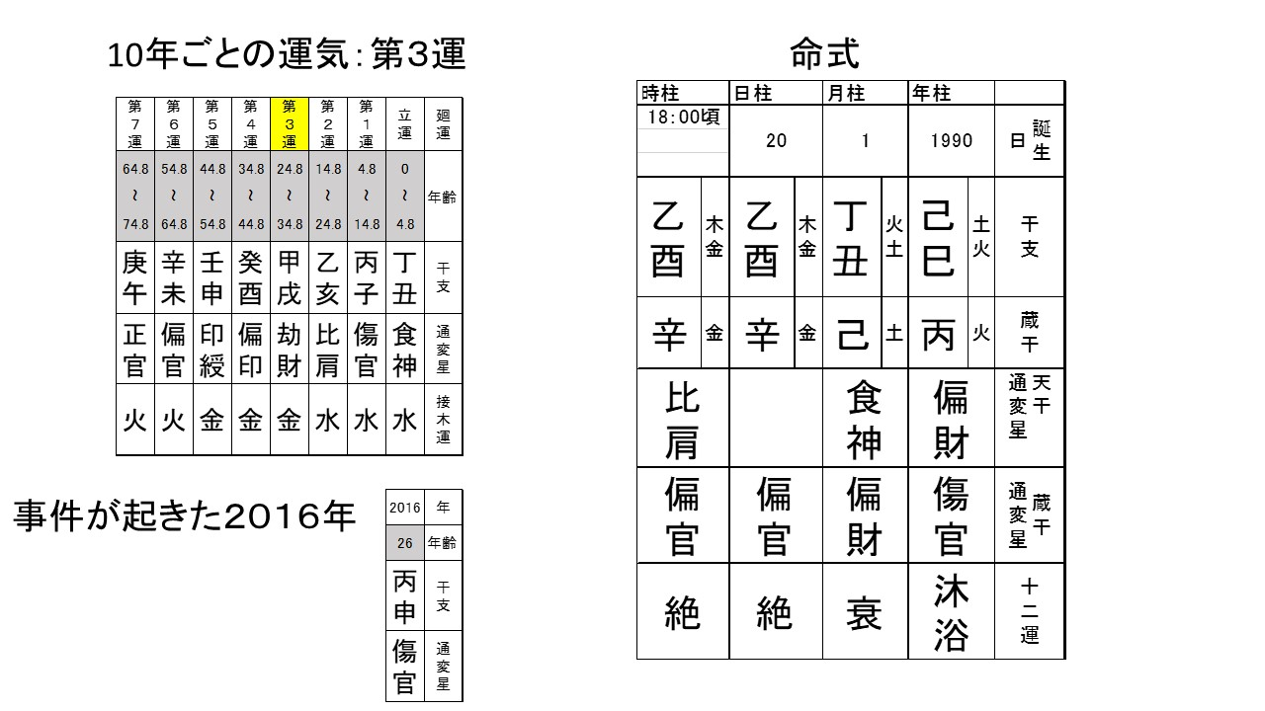

まず言えることは、大変特殊な命式と言えるだろう。右の命式の生年月日時の十二支を見てもらいたいのだが、年支：巳、月支：丑、日支と時支：酉となっているのがわかる。

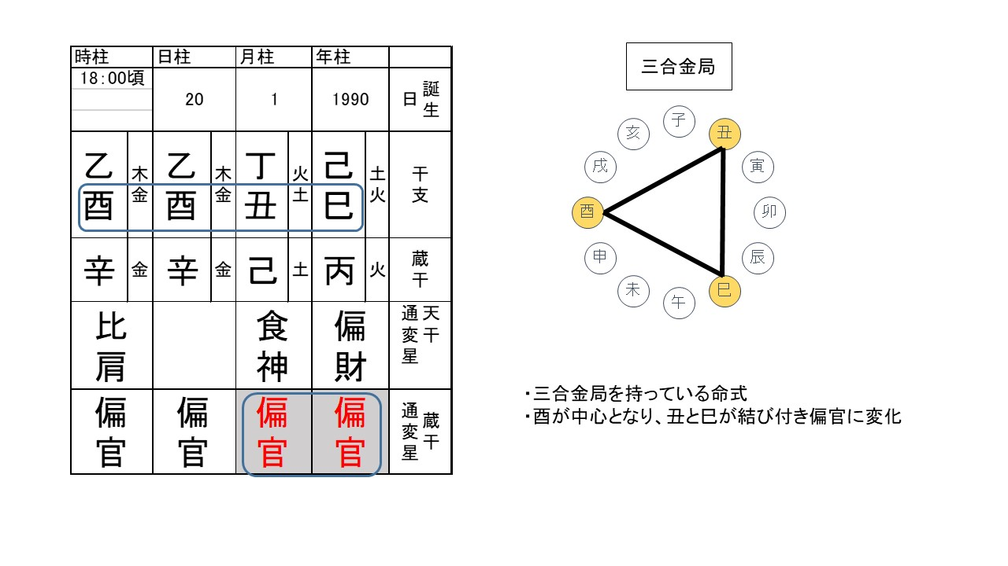

三合会局の説明をもう一度確認してみると、犯人の命式は巳酉丑を持って三合金局が形成されているのである。その結果、三合金局の中心である酉に、巳と丑が引っ付いてしまう特徴を持つ命式である。三合会局して吉と出るか、それとも凶と出るかは他の通変星との関係がどうかによって決定されるのだが、犯人はどうだったであろうか。

年支の巳から生じる蔵干通変星は本来、傷官という星である。月支の丑から生じる蔵干通変星は本来、偏財という星である。ところが、三合金局を形成した結果、傷官と偏財は酉から生じる偏官と結びついてしまうのである。

偏官という星は、自分自身である日干の「乙」を攻撃してくる星。例えば自分自身である日干の乙が強ければ、偏官は自分自身を守ってくれる守護神として大変有用な働きをしてくれる存在となる。しかし、命式に乙を強くする木行や水行を他に多く持たない、つまり自分自身が弱い場合には偏官は逆に自分自身を攻撃してくるやっかいな星に変異してくるのである。

はたして、犯人の命式はどうだったであろう？

わが身日干を強くするには、木（甲・乙）と水（壬・癸）を多く持つことが重要で、多く持っていれば偏官は守護神として犯人を守る星となる。しかし残念なことに時柱に乙が一つしかない。我が身を助けてくれるのは一つだけで、他の６個はすべて我が身の力をそいでしまうものばかりで多勢に無勢の状態とも言える。

犯人は、身障者施設で働きだした当初は、身障者のために働くことが生きがいに感じていたとのことだが、偏官が良いときは人のために尽くすボランティア精神が旺盛で素晴らしい人格になりえる。最初のうちはそんな春風のような心持ちだったのであろう。

しかし、身障者の世話をしているうちに偏官の悪さが出てしまい、身障者を生かしてはならないという差別的な心が芽生えてきたにちがいない。普通なら、偏官が一つであれば頑固さが目立つくらいだが、五行で金の偏官が二つあり、さらに三合金局で数倍パワーアップしているため、尋常でない攻撃本能が働き、多くの身障者の命を奪わなければならないという偏屈な精神状態に陥ったと推測できる。

それほど強すぎる偏官は危険な星で注意しなければならない存在だったわけだが、これだけで事件を起こすと断定するには早い。さらに時間から生じる運気を見る必要もあるのである。四柱推命では１０年ごとに代わる大運と毎年変わっていく年運があり、そして月日時がどのように犯人に影響を及ぼしたのかを検証することが必要なのである。

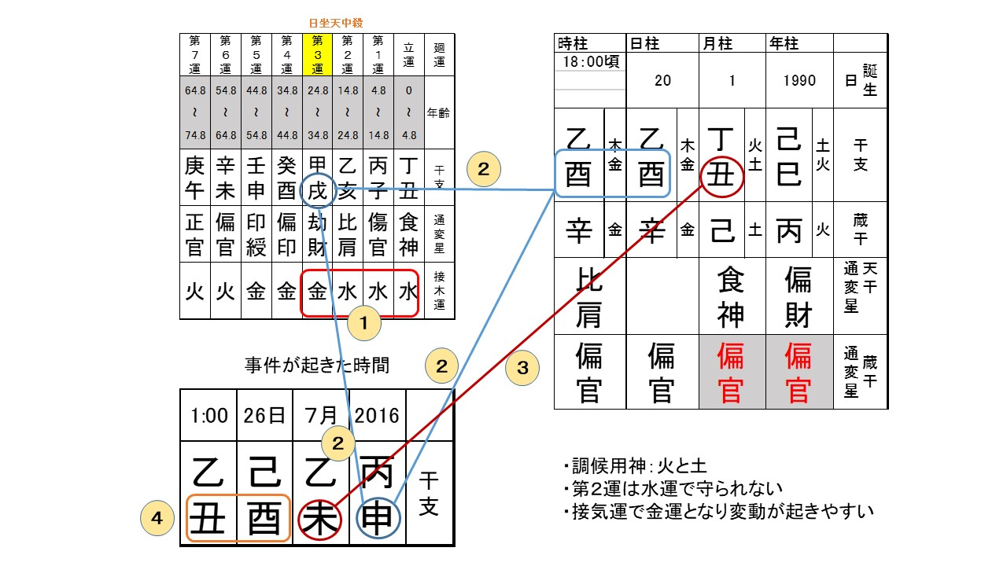

まず注目したいことは、左上の１０年ごとの大運だが、第２運と第３運（１４歳８か月～３４歳８か月）までは日座天中殺という天中殺の時期に入っていることだ。天中殺の時期は良くも悪くも自分の意志とは関係なく様々な出来事が起こりやすく、そうした特殊な期間であったことを考慮して、これから説明することを理解していただきたい。

1. 運気は大きく３０年ごとに代わっていく。第２運までは丑子亥という北を象徴する十二支が並んで、これを北方水運と言う。

犯人の命式から調候用神は火と土である。調候用神とは本人を手助けしてくれる五行のことで、人それぞれに存在する。犯人の場合は火と土なのだが、残念ながら水が２４歳８か月まで続いている。

犯人の命式を分析すると、１月生まれの丑の意味は、冷たい凍った土に生まれた乙という木を意味する。乙は木の枝のような性質で人との協調性を持つのだが、精神的に弱い一面もある。凍った冷たい土にある細い枝のような木の犯人には、木を切ってしまう金の偏官に囲まれているので、いつも心の中に恐怖感を感じていることになる。

そんな状況にあるうえに２４歳８か月まで水運が巡ってしまって、凍った水となって木の乙を弱めてしまっていたのだ。おそらく凍った水と土に囲まれて、助けてと叫んでも声が届かず、じっと我慢していたのであろう。

そして水運に代わり、２４歳８か月からは金の３０年間が訪れることになる。調候用神の火が欲しいのに、木を攻撃する金がやってきたわけである。そして３０年ごとの大運で、彼の命式の場合、戌という十二支の時期の最初３年ほどは、運命の変わり目となる出来事がある時期でもある。事件を起こしたのは２６歳のときだから、まさしく運命の変わり目の時期だったのだ。

1. 西方合が成立。三合金局の説明をさきほど説明したが、もう一つ、五行が強まる十二支の組み合わせがある。それは季節を表わす十二支が揃った場合、その季節の五行が強まることになる。

この場合、命式の酉と１０年大運の戌と２０１６年の申が揃ってしまったのである。十二支を１年１２か月に当てはめると、申酉戌は８月、９月、１０月を意味して季節で言うと秋であり、五行で言うと金となる。ここでも犯人の乙を攻撃する金が力をつけてやってきてしまったのだった。

1. 事件を起した７月は未月。この未は月支の丑と冲の関係となっている。月支は元命とも言って、その人の心を表わすこともあるが、その元命が冲の関係となり、犯人の心にグサグサと攻め込んできている月でもあったのだ。
2. 最後のトドメとも言える日と時間を見てみよう。２６日は酉の日で金の中心的存在。さらに時間は２６日の未明とあるが、神奈川警察に連絡が入ったのは午前２時３８分と発表されていることから、犯行時間は１：００～３：００までの丑刻ということになるだろう。丑も三合金局のひとつで金を形成してしまった。

いかがであろう。これだけ金が犯人の周りに覆いつくし、元命すなわち心も傷を負う状態だったのである。攻撃してくる【金】を全部倒すことが社会のために必要なんだという間違った義侠心で多くの身障者を襲う悲劇を起こすことになった。

しかし、これだけでこのような大事件が起きるであろうか？同じような命式を持つ人は世の中には多くいるわけで、全員が事件を起こしている訳ではない。

実は風水が引き金になっていることを玄空おっさんずは発見した。風水がもたらす影響と犯人の運気が、どのように絡み合って事件が起きたのかを解明したい。そこには必ず風水と運気がリンクしあっている。リンクすることで物事の良し悪しは顕在化していくのである。

それでは、いよいよ風水分析を進めてみよう。風水分析をするにあたって、事件が起きた身障者施設と犯人の自宅を見ていく必要がある。

下の地図は事件が起きた施設であるが、すでに２０１９年時点では、施設建物は解体されており、現地は何もない状態となっている。

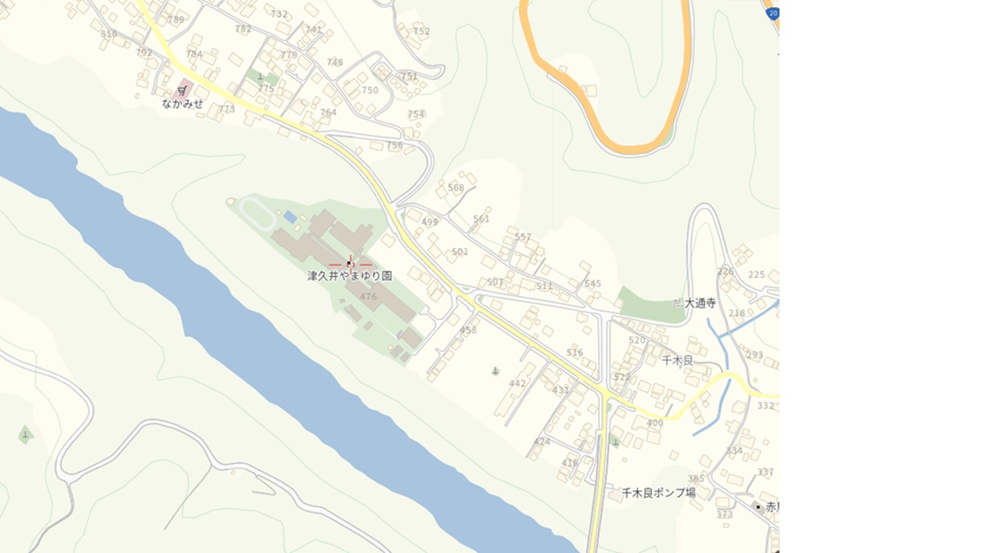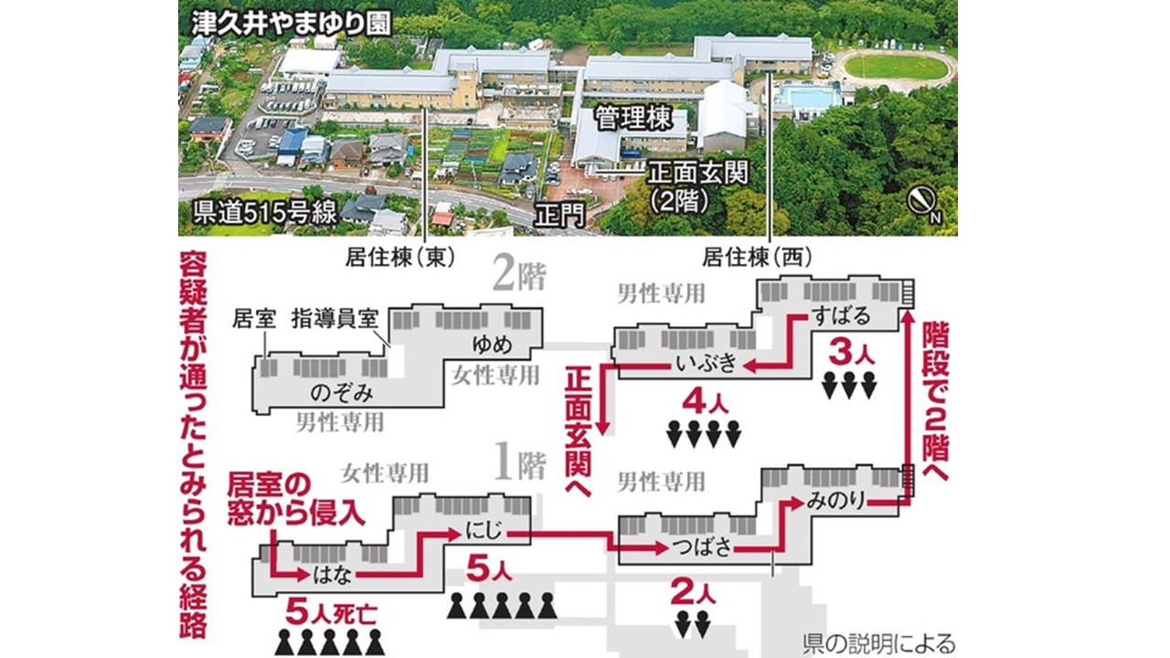

まず巒頭風水の視点で見てみよう。この地域は関東平野から甲府盆地へと向かう途中の地域で山々が連なり、近くには相模湖と相模川がある。この相模川は峡谷の下を流れる河川で、乾燥時期は水量も少ないが、雨量が多い季節になると水かさは増し、水流の流れは速い。いわゆる風水的に吉と呼ぶ、ゆったりとした流れではない。むしろ激流に近い荒々しい氣を出している。

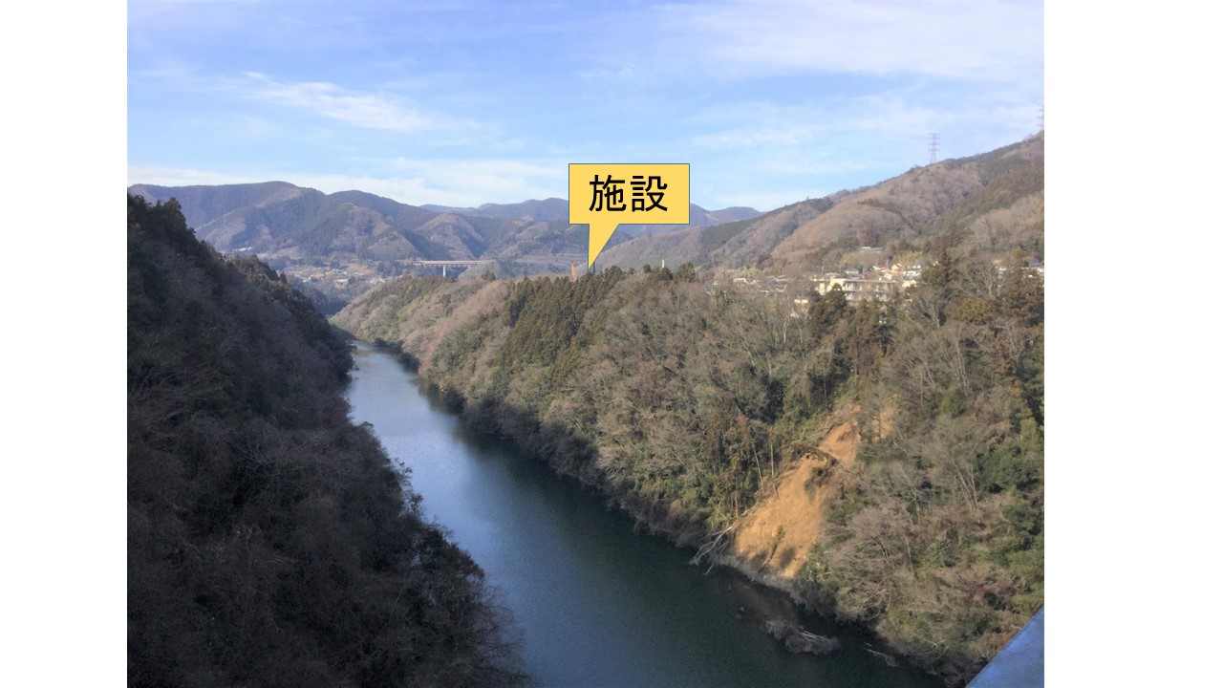

事件が起きた施設は、その相模川を背中にしているのだが、施設の後ろは高低差が数十メートルはある崖になっており、その崖下に相模川は流れている。このように背中に当たる坐の後ろを守るものはなく、崖に落ちてしまいそうな地を風水では背空殺（はいくうさつ）と言うが、さらにその下に流れる河川が殺氣を活発化して、落ち着ついて休まる住環境にはならない。

また施設の前は道路となっており、道路と相模川に挟まれた夾身水（きょうしんすい）と言われる凶地でもある。夾身水の間に挟まれた建物は、心身ともに健康を害し、人間関係が悪化する心配が出てくる。

次に玄空飛星風水で見ることにする。

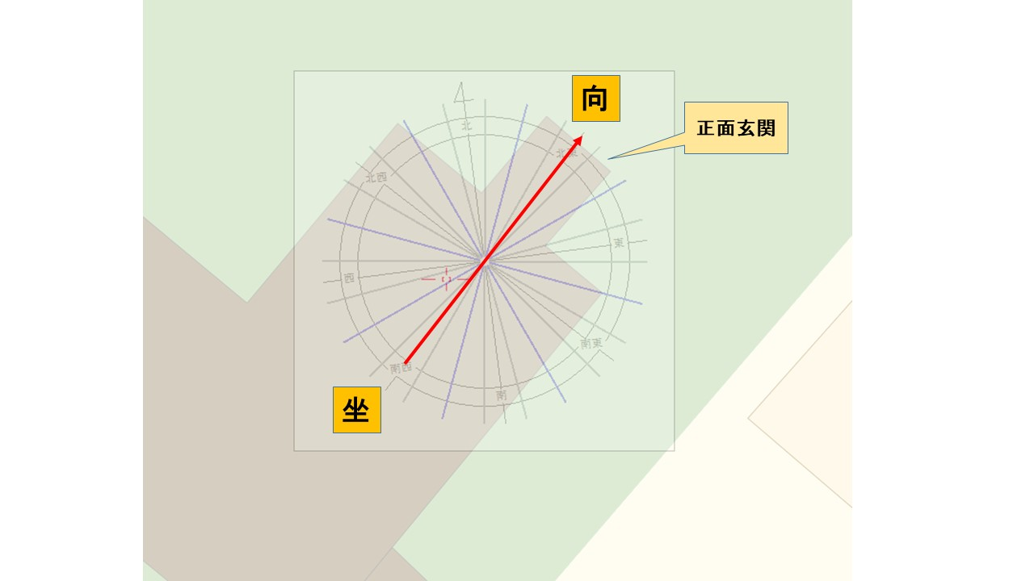

この施設は１９６４年２月開所とされて、これだけを見ると第６運となるが、実際には開所する前には建物は完成し、職員が開所の準備のために出入りしていたと推測できるので、ぎりぎり第５運の建物であると判断してよいだろう。

坐向は艮坤ラインの大空亡に極めて近く、屋内の氣の分布がはっきりせず、様々な現象が現れる凶相の建物だったのである。熟練の風水師であれば、このような大空亡ラインに坐向を合わせるような設計をすることは決してない。大空亡となる第５運の坤山艮向の建物と判断しても良いだろう。これでチャートを作成してみることにする。

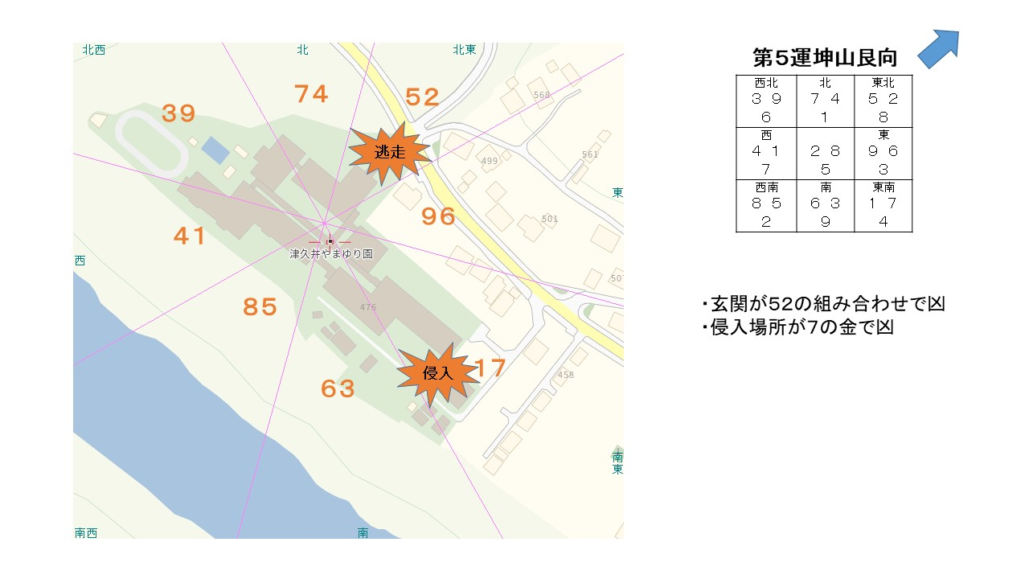

まずチャートを見て気づくことは、正面玄関が５２の凶星同士の組み合わせということである。現在の８運においては、５２ともに凶を帯びており、事故、重病など死に至るような災難に見舞われる可能性が非常に高い。玄関は氣の入口であり、玄関に入る氣は大変重要でかつ大きな影響を与える。これに年月日などに五黄が重なるようなことがあると死に至ることもありえるので注意しなければならない。

さて事件が起きた年月日はどうだったのか気になるところだが、のちほど説明することにする。

まず犯人が侵入した場所はどうだったのであろうか。このエリアは１７の組み合わせとなり、１は吉だが７は凶星である。７は七赤破軍とも呼ばれ、金の攻撃性を持つ特徴を持つ。１と７が組み合った場合、金属による怪我、殺傷という意味になる。まさにここの場所が犯人を呼んでしまったと言えよう。犯人は四柱推命で説明したように偏官の金を恐れて攻撃に出る場所として、無意識ながらも選んだのであろう。

ここで一旦、施設から視点を移して犯人の自宅を分析することにしよう。

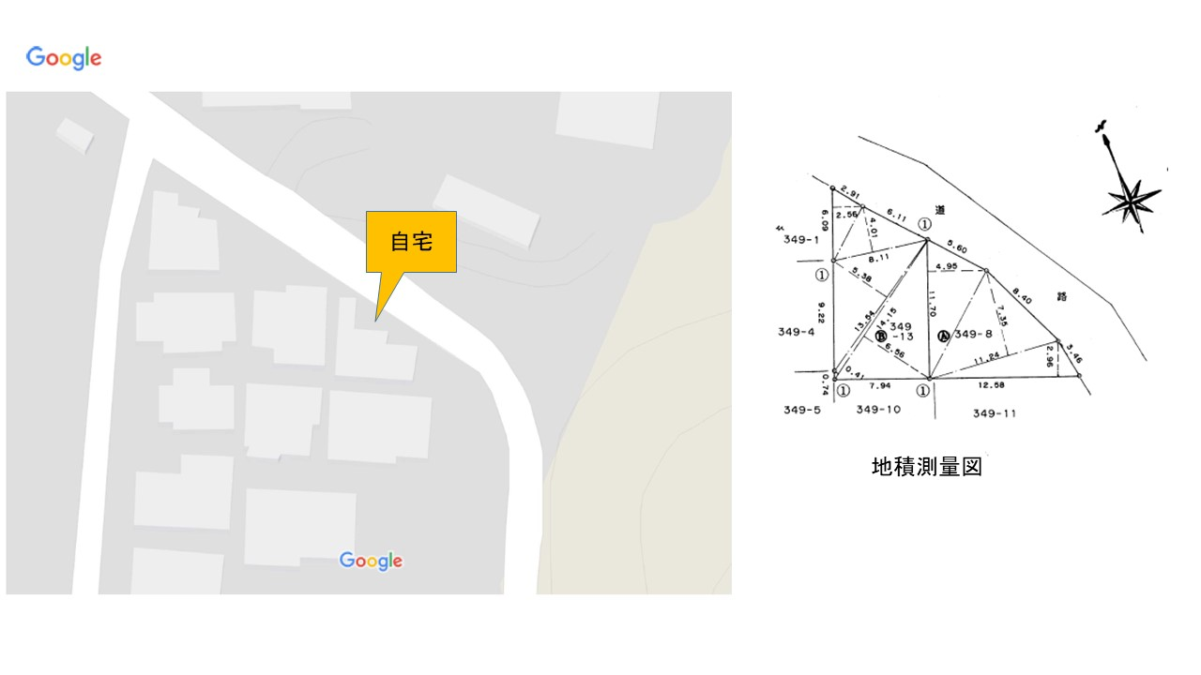

敷地の形状を見ると三角地であるということがわかる。風水では整った形状を吉地と見るが、三角地など不整形な土地形状は安定した氣を生まないため、家運は下がる事になる。

次に建物を見てみよう。

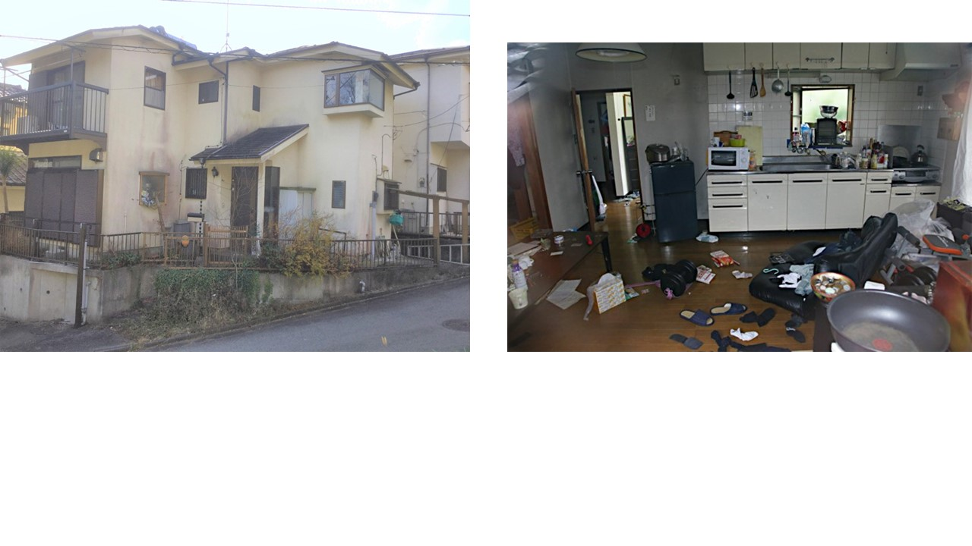

事件当時、長男で一人っ子である犯人は、この自宅で一人暮らしをしていた。写真でもわかると思うが、かなり生活も荒れて、１階のダイニング・キッチンは整理整頓されず不潔な状態になっている。風水に限らず家の中は綺麗に保つことが生活に潤いを与えるのだが、この汚れ具合は犯人の精神状態を現しており、犯人の精神はかなり荒れていたと判断できる。風水的な考えを言うと、どんなに風水的に良い建物を作ったとしても綺麗な状態を保っていないと雑然とした氣にまみれてしまう。

この住宅の建築年を謄本で調べてみると、平成３年（１９９１年）１月２１日に保存登記をしていることから第７運の建物となる。

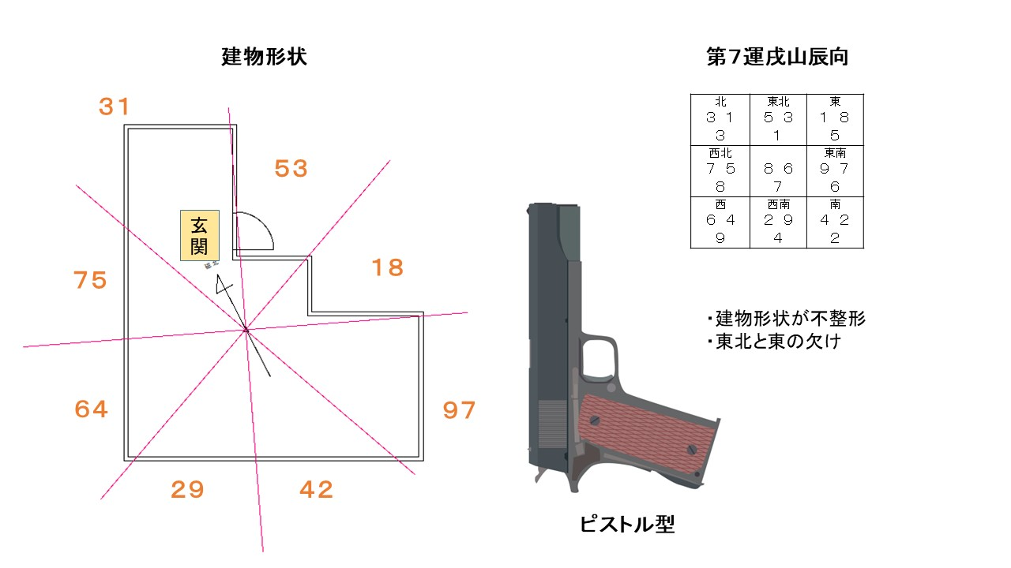

特徴的なこととしては、土地と同様、建物も不整形で凶とされる建物で、敷地自体が三角地なので建物の設計もこうならざるを得なかったのだろうが、土地も建物もダブルで凶が重なると、いくら風水対策をしても効果が出ないものである。

更に注目したいことでは、建物形状がピストル型になっていることだ。富田林警察署被疑者逃走事件で出てきたピストル型と同様と言ってよい。

やはり土地を探す段階から吉地を探して建物を建てることが大切だと感じる。この建物は不整形がゆえに東北と東が欠けている建物と言えるのだが、東北は少年、東は長男という象意があり、この方位が欠けているということは、少年にとっては不遇の幼少期を味わい、特に長男はその影響を受けると判断できる。四柱推命でも説明したが、不遇とも言える少年時代を過ごすことにもつながる。

このように凶相を帯びる家に犯人は住んでいたわけだが、何故、施設を襲撃する考えに至ったのであろうか。働きだした当初は、身障者のために生きがいを感じて働いていたが、なぜか憎悪の念へと変化していくことになる。

その疑問を解明するには、事件を起こした２０１６年の九星がヒントとなりえるだろう。凶星の五黄が、運の悪いことに、欠けている東北方位に回坐してしまったのだ。東北のパワーを得られないところに凶星がきてしまって、さらに運氣を落とし込むことになった。この年は事件の引き金を引く可能性が高まった時期だったのだ。こういった危険が差し迫る状況で、施設と自宅の風水の絡み合いを考えていかなければならない。

さてもう一度、施設を見てみることにしよう。風水では自然の形勢や人工造形物が、人へ氣の影響を及ぼすと考えている。生氣を及ぼす形状もあれば、反対に殺氣を及ぼす氣もあるのだ。施設の建物形状をよくよく観察すると、なんと機関銃と同じ形状をしていたのである。

自宅はピストル型で、職場は機関銃というのは偶然の一致だとしても驚愕するのである。機関銃という殺傷銃器の形状の氣が、人に悪影響を与えたしまったと言えよう。

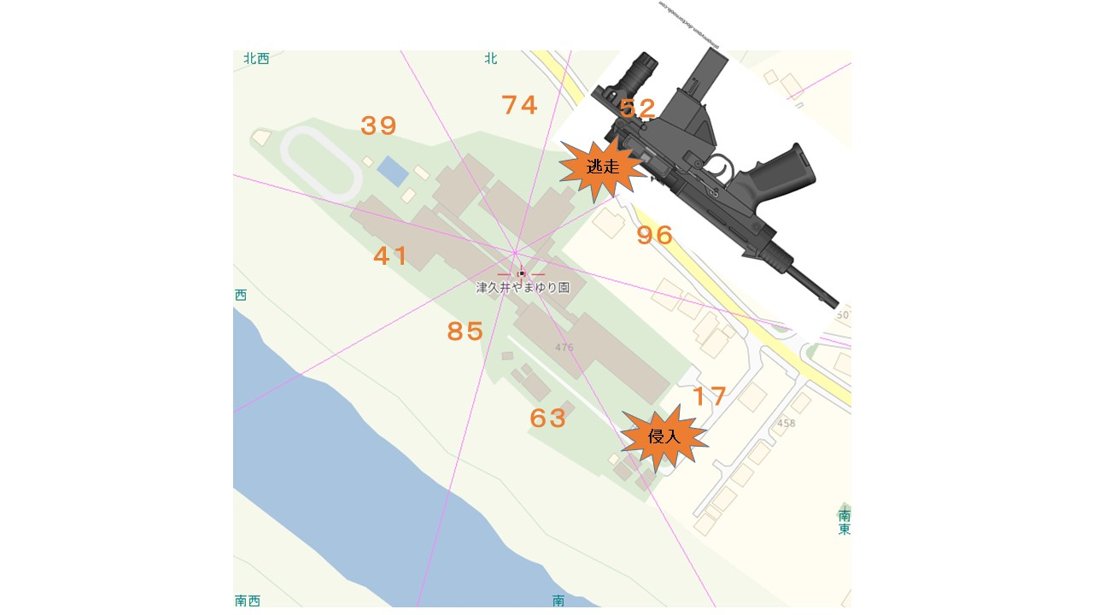

機関銃の銃口に当たる場所は、奇遇にも犯人が侵入した場所であり、またしても金の７が座してしまっていることから、まさに今回の事件のキーワードは【金】であることがお分かりになるだろう。

しかもこれだけではない。さらに驚愕の事実があったのである。下の地図を見てほしい。この金を帯びる銃口がトドメを刺していたのである！

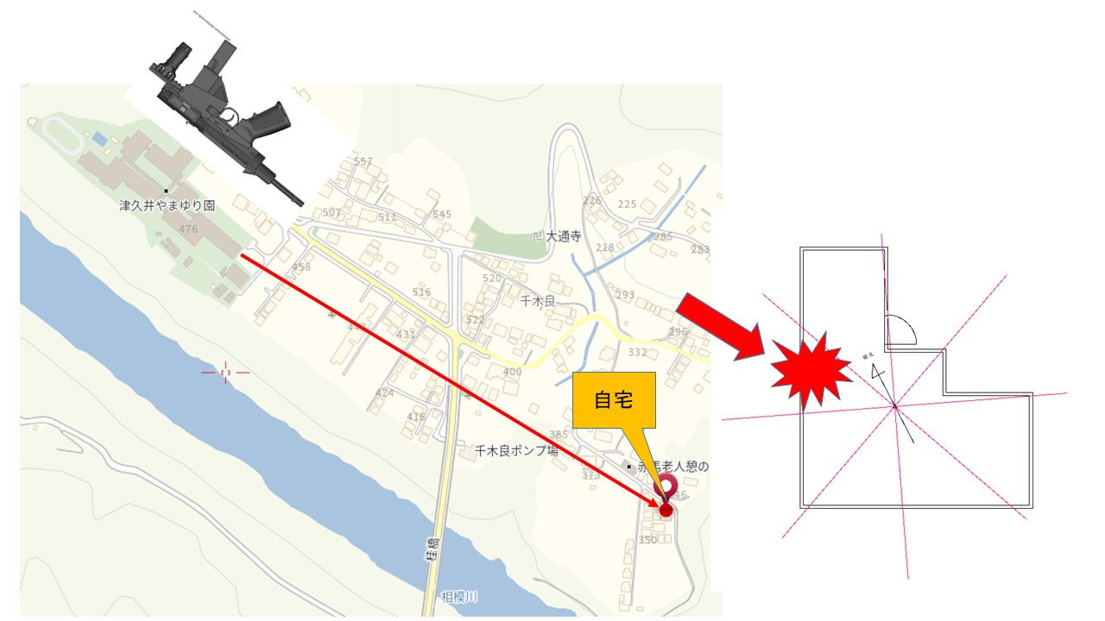

施設の７の金の狂氣を帯びた銃口が向いていた先には、なんと犯人の自宅があり、しかも自宅の背中を弾丸が打ち抜いていたのだ！

正直、玄空おっさんずもここまで事件と風水的な凶関係が附合するとは思っていなかったし、この事実を突きつけられて、背筋が凍り付く思いを感じる。

もちろん、銃口を向けられた先が犯人の自宅だけではなく、ほかの住宅にも向けられているが、犯人の自宅がピストル型というのが特筆される。

風水は様々な氣が絡み合いリンクしながら増幅していく。犯人が施設で働いていなければ、銃口の氣は感じられなかったかもしれない。しかし、氣は感応するのである。施設から発する特有の氣が存在し、その特有の氣を持つ職場と犯人の持つ特有の氣が感応し合い、そして悪い方に感応してしまったのである。

万一、犯人が施設と無関係な場所で働いていたならば、氣は感応せず、事件も起きなかったであろう。本当に残念な想いを感じる。

それでは、いよいよ最終分析に入ることにする。事件が起きた日に戻ることにしよう。何故この日に起きたのか、時間という氣が引き起こした理由を説明していく。

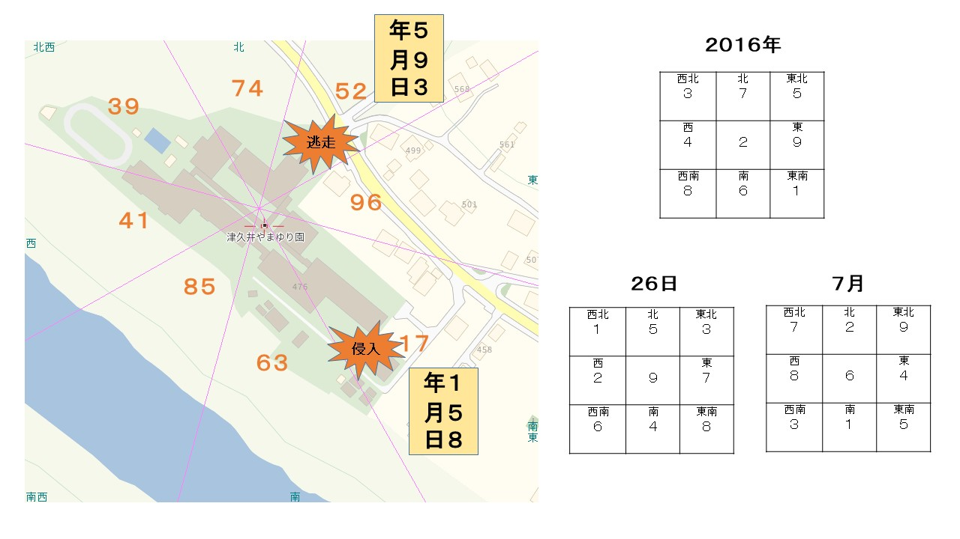

施設の風水分析でも書いたが、正面玄関が５２の凶星同士の組み合わせで、事故、重病など死に至るような災難に見舞われる可能性がある玄関であった。玄関に入る氣は大変重要でかつ大きな影響を与える。これに年月日などに五黄が重なるようなことがあると死に至ると説明したが、２０１６年は五黄が回座している年であった。この年は災いを呼び込む可能性が十分にあったのである。

そして２６日は３が回座している。向星３と２が合わさった場合、闘牛殺（とうぎゅうさつ）と言い、争いごとや刑罰事件が起こりやすい。

侵入した場所も確認してみよう。ここも施設の風水分析で書いたが、１７の組み合わせとなり、１は吉であるが７は凶星である。７は七赤破軍とも呼ばれ金の攻撃性を持つ特徴を持つ。ここに２０１６年に１が回座してしまって、向星７と１が合体したのである。１と７が組み合った場合、金属による怪我、殺傷の意味になることから、刃物を持った犯人がここから悲劇を生む場所として選ばれてしまい、さらに運が悪いことに７月は五黄という凶星までも回座してしまい、５７という不慮の死につながっていく。

いつも金の７が犯人の廻りにまとわりつき、はたして四柱推命で言うところの偏官の悪い特徴が増幅されて、罪のない多くの身障者の命が次々と奪われてしまった。

この事件を俯瞰してみると、元々犯人は、幼少期から助けを受けられず、心の中でいつも叫んでいたであろう。それでも明るく育ち、ボランティア精神旺盛の好青年だったのだろうが、運氣の巡り合わせが残念ながら悪く、不運を増幅してしまう氣を持つ職場に身を投じてしまったこと、他の人なら殺人犯にはならなかったであろうが、彼の場合、環境特有の氣から攻撃されていると思い込み、倒さなければならないという思考に陥ってしまったのである。

もし、風水の対策を講じて、他の環境で働いていれば社会に役立つ人物として活躍していたかもしれない。風水の大切さを痛切に感じる事件とも言える。

この場を借りてお亡くなりになった方々のご冥福をお祈りする。

安藤が現地調査した２０１８年１２月当時、施設は解体中であった。ニュースによると再びこの地に施設を建築する予定だという。今回は悲惨な事件が起きるような建物を造らないように是非留意していただきたい。